GUÍA DE INGLÉS

Name: | Grade: 7°A | Date: semana N° 7

¿QUÉ APRENDEREMOS?
Objetivo (s): OA1 -Demostrar comprensión de ideas generales e información explícita en textos orales adaptados y auténticos simples, literarios y no literarios, en diversos formatos audiovisuales (como exposiciones orales, conversaciones, descripciones, instrucciones, procedimientos, narraciones, rimas y juegos de palabras, canciones), acerca de temas
variados (experiencias personales, temas de otras asignaturas, del contexto inmediato, de actualidad e interés global o de otras culturas) y que contienen las funciones del año.
Contenidos: Comprension lectora.
Objetivo de la semana: Mejorar la comprension lectora del idioma inglés.
Habilidad: Comprenden texto simple sobre descripcion de una familia.

¿Qué necesito saber?

Para comenzar necesitas saber de qué se trata la habilidad de Comprender y qué entendemos por Comprension lectora.

Entonces:

Comprender es: Percibir y tener una idea clara de lo que se dice, se hace o sucede o descubrir el sentido profundo de algo.

Entendemos por:
- La comprensión lectora es la capacidad de entender lo que se lee, tanto en referencia al significado de las palabras que forman un texto

Palabra en inglés | Significado | Como se pronuncia
Pupil | Pupilo/estudiante | Pupil
Moscow | Moscú | Móscou
City | Ciudad | siti
Flat | Departamento | Flat
Work | Trabajar | Guork
Hard | Duro | Jard
A lot | Mucho | A lot
Travel | Viajar | Travel
Rostov | (nombre de la ciudad) | Rostov

Have got | Tengo | Jav got
Draw | Dibujar | Dro
Skate | Patinar | Eskeit
Can | Puedo | Kan
Fun | Divertido | Fan

Entonces, en esta guía utilizaremos las palabras descritas arriba:

Instrucciones: Realiza las actividades en tu cuaderno de Inglés.
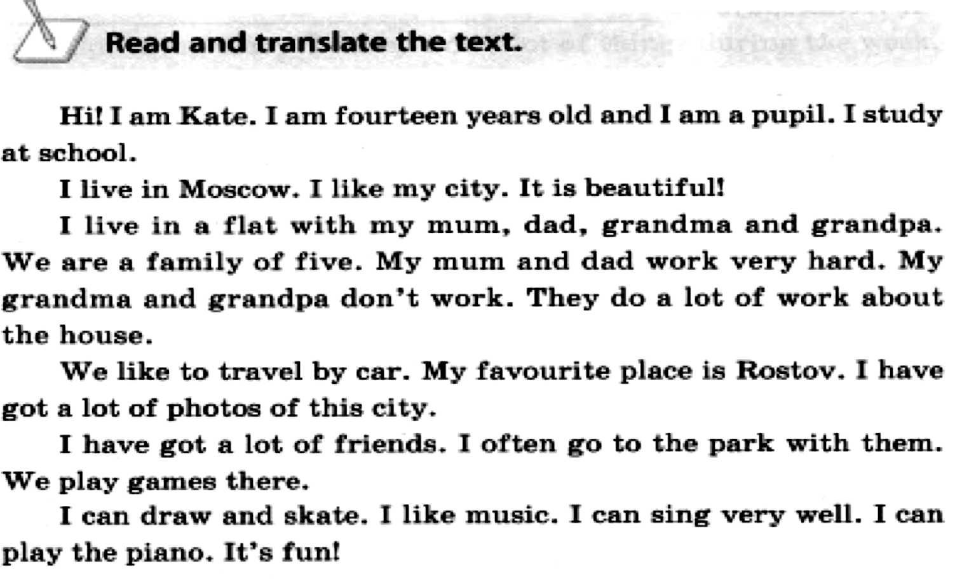
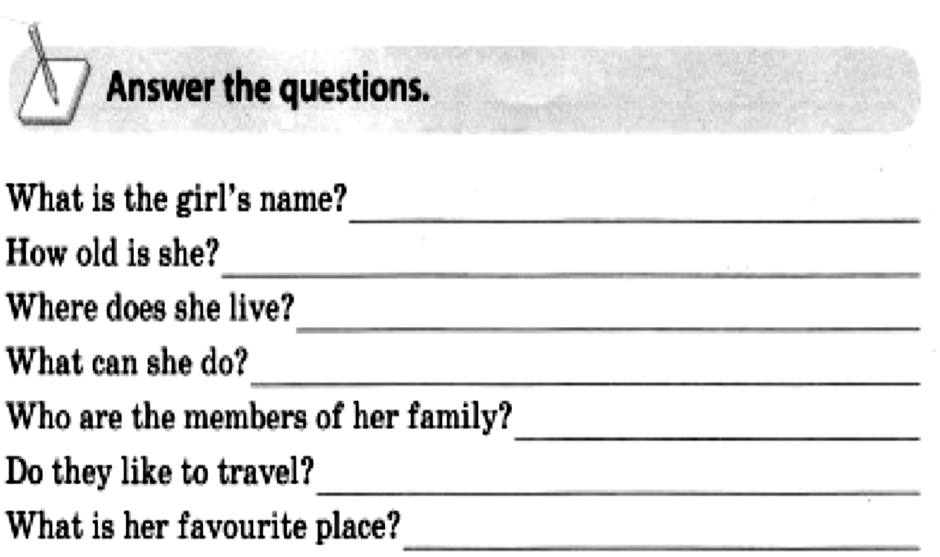

Marca subrayando lo que dice cada pregunta anterior. Te damos una ayudita!!

¿Cuál es el nombre de la niña? ¿Quién es la niña?

¿Cómo se viste la niña? ¿Cuántos años tiene?

¿Dónde vive ella? ¿Está viva o muerta ella?

¿Qué hora tiene la niña? ¿Qué puede hacer ella?

¿Cuántos miembros tiene su familia? ¿Quiénes son los miembros de su familia?

¿Les gusta viajar a ellos? ¿Qué es lo que más les gusta?

¿Cuál es el lugar favorito de ella? ¿Qué plaza es su favorita?

¿De qué sirve comprender textos simples en inglés? ¿En que te pueden ayudar?

REMEMBER

*Enviar foto de la guia desarrollada al whatsapp del curso y archivar en cuaderno de la asignatura
.

VERY GOOD JOB!!! EXCELLENT!!!

Autoevaluación o Reflexión personal sobre la actividad:
1.- ¿Qué fue lo más difícil de este trabajo? ¿Por qué?
…………………………………………………………………………………………………………………..

